PARTIE DU PROGRAMME Classe de Seconde
2.3 Notion de fonction

Capacités :
Décrire les variations d'une fonction avec un vocabulaire adapté ou un tableau de variation.
Commentaires :
La fonction est donnée par une représentation graphique

Plongée sous –marine

Document élève n°1 :
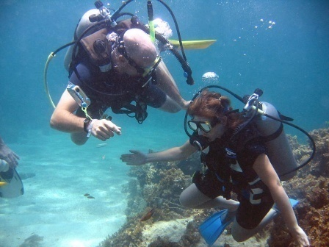
La plongée sous-marine est un sport dangereux. Les accidents ne sont pas rares.
Q 1 : Quelles sont les raisons de ces accidents ?

Parmi les réponses attendues : la pression
Apport de connaissances par l’enseignant ou consécutif à un travail de recherche à la maison :
La pression augmente avec la profondeur. Le diazote constituant 80% de l’air respiré s’accumule progressivement dans le corps du plongeur. Si aucune précaution n’est prise, lors de la remontée, parce que la pression diminue, des bulles du diazote dissous vont se former et obstruer des vaisseaux sanguins et provoquer des accidents dits de décompression.

Q 2 : Comment éviter de tels accidents ?
Parmi les réponses attendues :
Il faut remonter lentement à la surface et respecter une ou plusieurs pause(s) appelée(s) palier(s) de décompression. De cette façon, l’organisme évacuera normalement le diazote par les poumons.
Apport de connaissances par l’enseignant ou consécutif à un travail de recherche à la maison :
Les durées des paliers sont données dans la Table MN90 (cf document élève n°3).

Document élève n°2 :
La courbe C montre un profil de plongée préconisé pour une personne s’immergeant à une profondeur de 30 m pendant 30 min aux conditions suivantes :

- vitesses de descente et de remontée: 15 m/min de la surface vers le fond et du fond vers le premier

6 m/min de ce palier jusqu'à la surface.

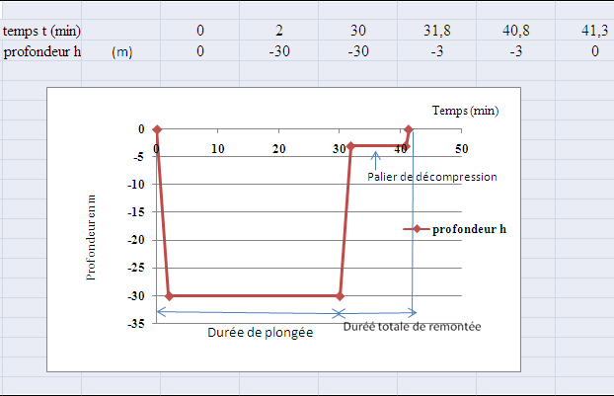

Il existe une fonction mathématique f définie sur l’intervalle I = [0 ; 41,3] dont la courbe représentative est C.
- Déterminer graphiquement le sens de variation de f sur I
- Dresser le tableau de variations de f

Réponses attendues :

Sens de variation de f
- Sur l'intervalle [0 ; 2], la courbe descend lorsque t augmente: la fonction f est décroissante.
-Sur l’intervalle [2 ; 30] et [31.8 ; 40,8], la courbe est horizontale lorsque t augmente: la fonction f est constante

-Sur l’intervalle [30 ; 31,8] et [40,8 ; 41,3], la courbe monte lorsque t augmente: la fonction f est croissante

Tableau de variation de la fonction f

On reporte les résultats ci-dessus dans un tableau appelé tableau de variation.
Les flèches indiquent les sens de variations de la fonction.

Synthèse, acquisition et structuration des connaissances

Soit f une fonction définie sur un intervalle I.
C désigne sa courbe représentative dans un repère (orthogonal).
Etudier les sens de variation de f sur I, c’est partager I, selon l’allure de C, en plusieurs intervalles (éventuels) tels que sur chacun d’eux, f est croissante, décroissante, constante.
Les résultats sont ensuite regroupés dans un tableau appelé : Tableau de variation de f.

Opérationnalisation des connaissances

Application

A 11h15, un plongeur descend à 25 m et y reste pendant 35 min avant de remonter.

a) Déterminer à l’aide de la table de décompression, l'heure de sortie HS, le GPS ainsi que la profondeur et la durée du palier à respecter.
b) Tracer la courbe de décompression C’
c) En déduire les sens de variation de la fonction g dont C’est la représentation graphique.
d) Dresser le tableau de variation de f.

Document élève n°3 :

Vitesse de descente 15 m/min de la surface vers le fond

Vitesse de remontée 15 m/min du fond vers le premier palier

Vitesse de remontée 6 m/min de ce palier jusqu'à la surface.

Table MN 90 :
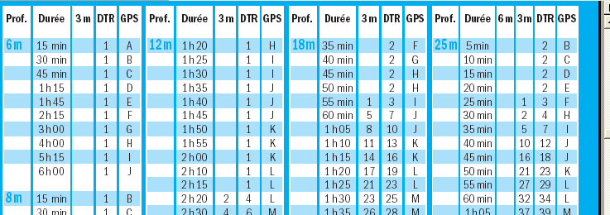

- vitesse de descente et de remontée: 15 m/min de la surface vers le fond et du fond vers le premier palier
6 m/min de ce palier jusqu'à la surface.

Table MN90

